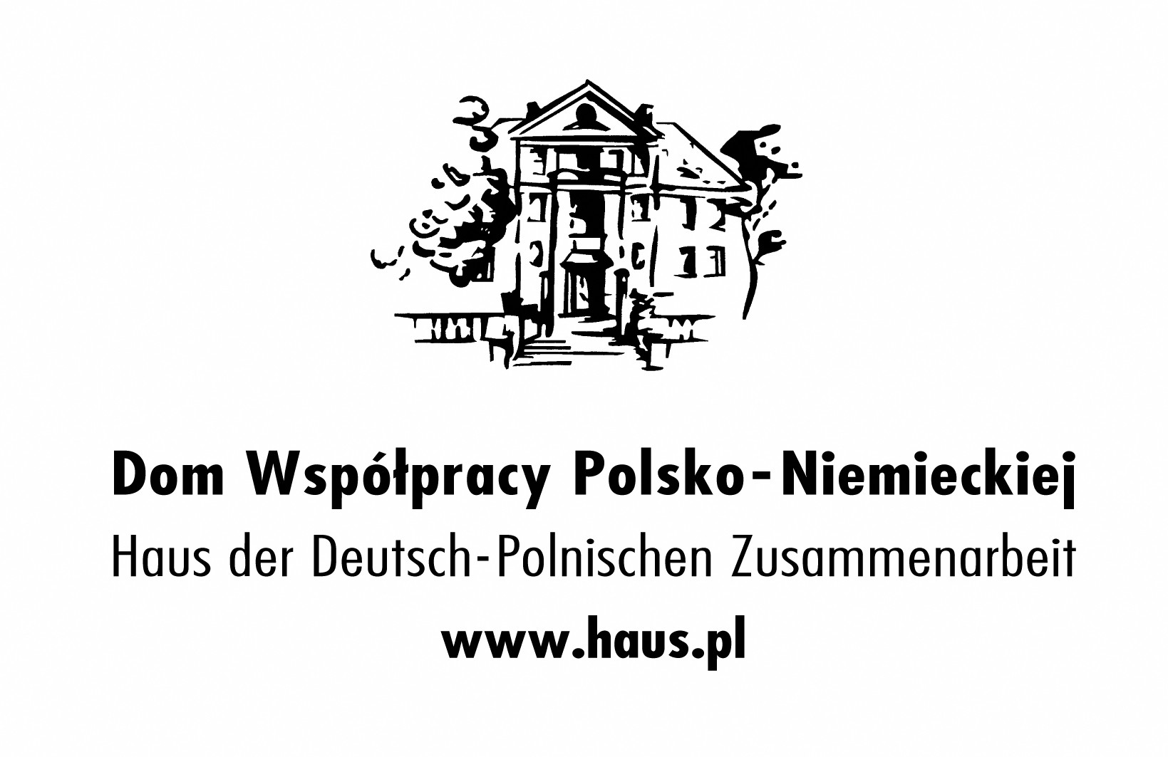

POTWIERDZENIE UCZESTNICTWA
w warsztatach pt.: „Śladami reformacji na Śląsku”

Termin: | 19 października (czwartek) 2017 roku, godz. 9:00-15:00
Miejsce warsztatów | Opole, Dom Współpracy Polsko-Niemieckiej,  ul. 1 Maja 13/2
Opłata: | 30 zł

Dane osoby zgłaszającej:

Imię i nazwisko ......................................................................................

Funkcja / instytucja .................................................................................

Adres / telefon / e-mail ............................................................................

Prosimy o przesłanie karty potwierdzenia uczestnictwa oraz uiszczenie opłaty na numer konta:

02 1140 1788 0000 3324 9900 1001,(tytuł przelewu: „Warsztaty Śladami reformacji na Śląsku”
do 15 października 2017 r.
faksem, mailem lub tradycyjną pocztą na adres:

Dom Współpracy Polsko-Niemieckiej, ul. 1 Maja 13/2, 45-068 Opole,

tel.77 402 51 05; fax: 77 402 51 15, e-mail: sandra.mazur@haus.pl
Managerka projektów: Sandra Mazur

